BÁO CÁO TRIỂN KHAI HỆ THỐNG INSSTORE TRÊN AWS
Kiến trúc triển khai Frontend React/Vite và Backend Spring Boot trên Amazon Web Services

Dự án: INSstore - Hệ thống thương mại điện tử bán hoa
Khu vực triển khai chính: Asia Pacific (Singapore) - ap-southeast-1
Ngày lập báo cáo: 14/09/2026

1. Mục tiêu triển khai
Mục tiêu của quá trình triển khai là đưa hệ thống INSstore từ môi trường phát triển cục bộ lên hạ tầng AWS, đảm bảo frontend có thể truy cập công khai qua HTTPS, backend hoạt động ổn định sau Load Balancer, dữ liệu được lưu trên PostgreSQL quản lý bởi AWS, Redis phục vụ các tác vụ cần cache/lock, đồng thời các thông tin nhạy cảm được tách khỏi mã nguồn.
- Triển khai frontend React + TypeScript + Vite bằng dịch vụ hosting được quản lý.
- Đóng gói backend Spring Boot bằng Docker và chạy trên Amazon ECS Fargate.
- Sử dụng PostgreSQL trên Amazon RDS và Redis trên Amazon ElastiCache.
- Dùng Application Load Balancer để phân phối traffic tới ECS service.
- Dùng CloudFront để cung cấp HTTPS cho API trong giai đoạn chưa có domain riêng.
- Giảm chi phí bằng cách không sử dụng NAT Gateway trong kiến trúc demo hiện tại.

2. Tổng quan công nghệ AWS đã sử dụng
Dịch vụ / Công nghệ | Vai trò trong hệ thống
Amazon VPC | Mạng riêng cho hệ thống, tổ chức public/private subnet và kiểm soát luồng mạng.
Public / Private Subnets | Public subnet cho các thành phần cần truy cập Internet; private subnet cho RDS và Redis.
Security Groups | Firewall ở mức tài nguyên, giới hạn các cổng 80/443/8080/5432/6379 theo nguồn cần thiết.
Amazon ECR | Lưu trữ Docker image của backend Spring Boot.
Amazon ECS Fargate | Chạy container backend mà không cần quản lý EC2 server.
Application Load Balancer (ALB) | Nhận request HTTP và chuyển đến ECS task qua Target Group.
Target Group | Đăng ký IP của ECS task và thực hiện health check.
Amazon RDS for PostgreSQL | Database quan hệ cho dữ liệu người dùng, sản phẩm, đơn hàng, đánh giá...
Amazon ElastiCache for Redis | Redis phục vụ cache/idempotency/lock trong xử lý nghiệp vụ.
AWS Secrets Manager | Lưu DB username, DB password và JWT secret.
AWS IAM | Cấp quyền cho ECS task execution role đọc image, ghi log và đọc secret.
Amazon CloudWatch Logs | Thu thập log backend, hỗ trợ tìm lỗi khởi động, Flyway, Hibernate và runtime.
AWS Amplify Hosting | Build và host frontend React/Vite; quản lý environment variables.
Amazon CloudFront | Cung cấp endpoint HTTPS cho API khi ALB mới chỉ có listener HTTP.

3. Kiến trúc triển khai
Kiến trúc được chia thành ba phần chính: lớp trình bày (frontend), lớp API/backend và lớp dữ liệu. Frontend được host trên Amplify. Các request API đi qua CloudFront để có HTTPS, tiếp tục tới ALB và ECS Fargate. Backend kết nối đến RDS PostgreSQL và ElastiCache Redis trong VPC.
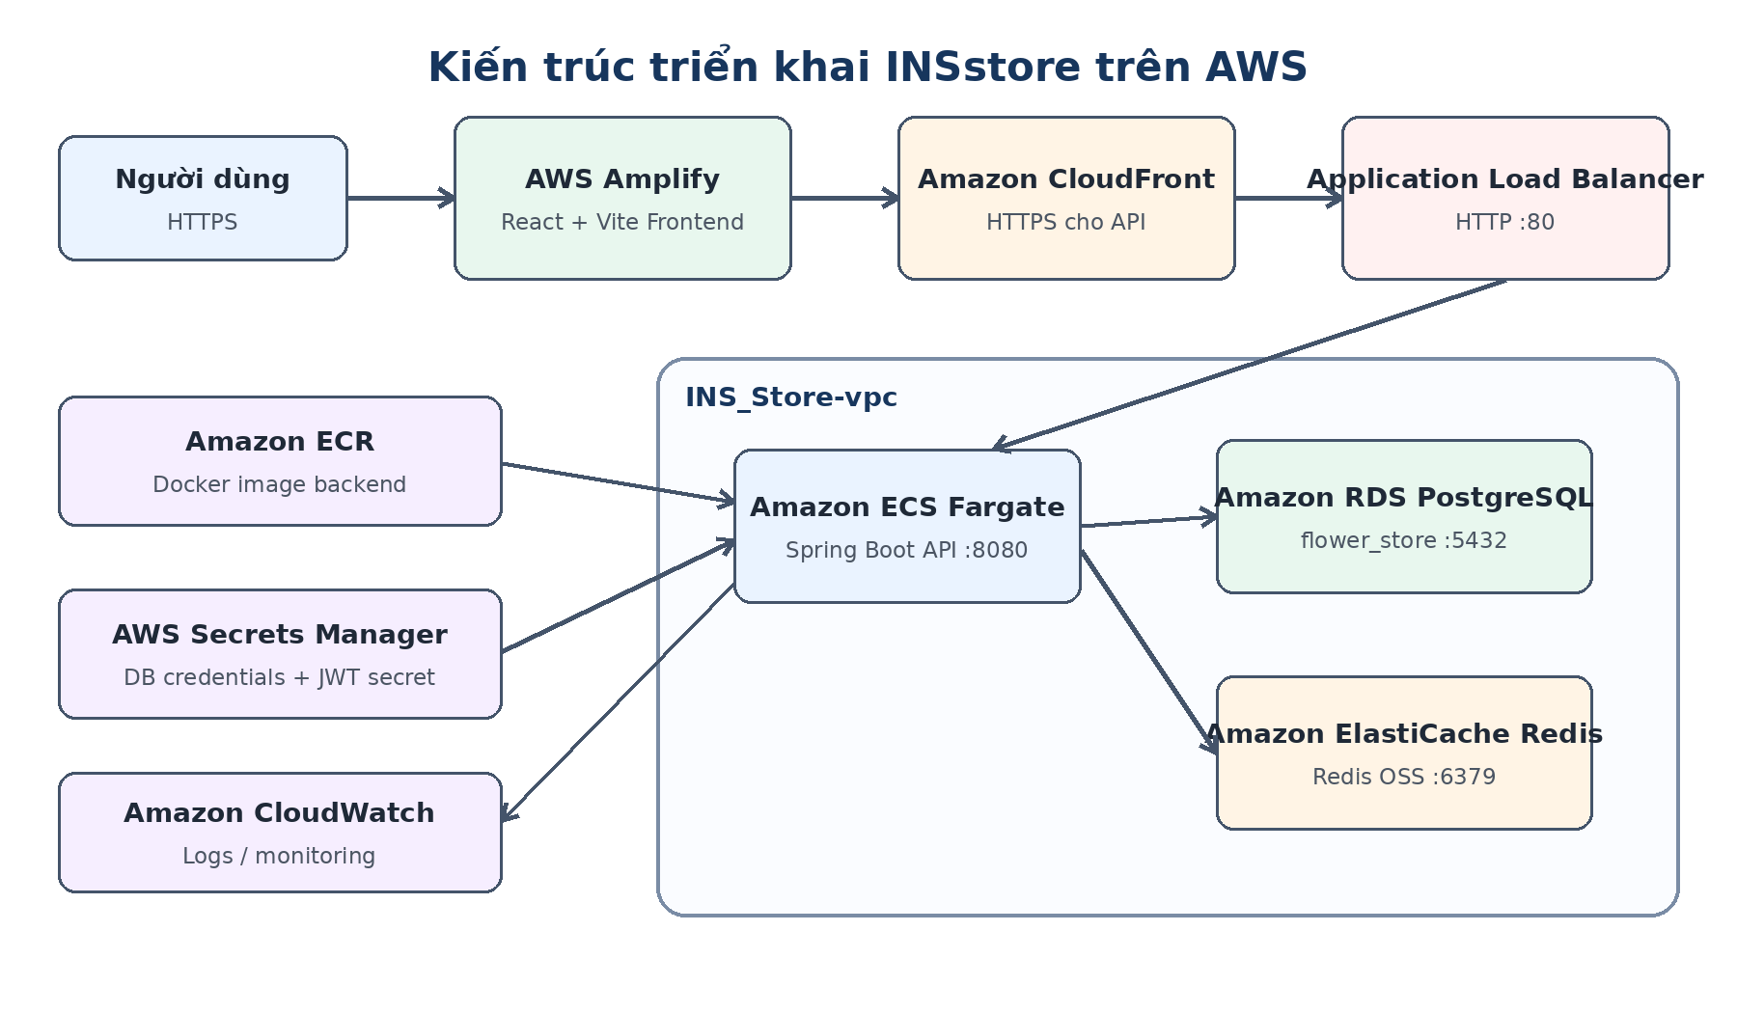
Hình 1. Kiến trúc tổng thể triển khai INSstore trên AWS

4. Cấu hình mạng và bảo mật
Hệ thống sử dụng VPC riêng mang tên INS_Store-vpc tại region ap-southeast-1. VPC được chia thành hai Availability Zone để tăng tính sẵn sàng và đáp ứng yêu cầu của các dịch vụ như RDS.
Subnet | Availability Zone | CIDR | Mục đích
public1 | ap-southeast-1a | 10.0.0.0/20 | ALB / ECS theo kiến trúc demo
public2 | ap-southeast-1b | 10.0.16.0/20 | ALB / ECS theo kiến trúc demo
private1 | ap-southeast-1a | 10.0.128.0/20 | RDS / Redis
private2 | ap-southeast-1b | 10.0.144.0/20 | RDS / Redis
Các Security Group được tách theo vai trò để áp dụng nguyên tắc chỉ mở đúng cổng cần thiết:
Security Group | Port | Source | Mục đích
insstore-alb-sg | 80/443 | 0.0.0.0/0 | Nhận traffic công khai.
insstore-ecs-sg | 8080 | insstore-alb-sg | Chỉ ALB được gọi backend.
insstore-rds-sg | 5432 | insstore-ecs-sg | Chỉ backend được truy cập PostgreSQL.
insstore-redis-sg | 6379 | insstore-ecs-sg | Chỉ backend được truy cập Redis.
Để giảm chi phí, kiến trúc demo hiện tại không sử dụng NAT Gateway. ECS Fargate được chạy trong public subnet với Assign Public IP bật, nhưng inbound vào container vẫn bị giới hạn chỉ từ ALB qua Security Group.

5. Triển khai backend Spring Boot
Backend được đóng gói thành Docker image và lưu tại Amazon ECR repository insstore-backend. ECS Task Definition sử dụng Fargate, nền tảng Linux/X86_64, container lắng nghe cổng 8080. ECS Service duy trì task chạy và đăng ký IP của task vào Target Group của ALB.
- ECR repository: insstore-backend.
- ECS task family: insstore-backend-task.
- ECS service: insstore-backend-service.
- CPU/RAM cấu hình demo: 0.5 vCPU / 1 GB RAM.
- Container port: 8080/TCP.
- CloudWatch log group: /ecs/insstore-backend.
- ALB: insstore-alb, listener HTTP port 80.
- Target Group: insstore-backend-tg, target type IP, backend port 8080.
Trong quá trình triển khai, nên sử dụng tag image bất biến (ví dụ v2, v3, v4) thay vì phụ thuộc hoàn toàn vào latest. Khi cập nhật backend, quy trình gồm build image mới, push lên ECR, tạo Task Definition revision mới và cập nhật ECS Service sang revision đó.

6. Cơ sở dữ liệu và Redis

6.1 Amazon RDS for PostgreSQL
PostgreSQL được triển khai trên Amazon RDS. Database ứng dụng sử dụng tên flower_store. RDS được đặt trong DB subnet group thuộc các private subnet của INS_Store-vpc và gắn Security Group insstore-rds-sg.
- Port: 5432.
- Database: flower_store.
- Chỉ cho phép truy cập từ ECS Security Group trong cấu hình vận hành thông thường.
- DBeaver được dùng để kết nối kiểm tra trực tiếp trong quá trình debug; khi cần truy cập từ máy cá nhân, public access/inbound My IP chỉ nên bật tạm thời rồi tắt lại.

6.2 Flyway migration
Backend sử dụng Hibernate với ddl-auto=none, do đó schema không được Hibernate tự tạo. Cơ chế phù hợp là dùng Flyway để quản lý phiên bản database. Các file migration được tổ chức trong src/main/resources/db/migration theo thứ tự V1__init_schema.sql, V2__seed_data.sql, V3__update_images.sql.
Tại thời điểm kiểm tra RDS bằng DBeaver, database chưa có bảng nào. Đây là dấu hiệu cho thấy Flyway chưa chạy thành công trên database đích hoặc image/runtime chưa chứa/cấu hình Flyway đầy đủ. Vì vậy đây là hạng mục cần hoàn thiện trước khi coi backend đã triển khai hoàn chỉnh.

6.3 Amazon ElastiCache for Redis
Redis được triển khai bằng Amazon ElastiCache for Redis OSS, node-based, đặt trong private subnets. Backend nhận host và port Redis qua environment variables. Security Group chỉ cho phép ECS truy cập cổng 6379.

7. Quản lý biến môi trường, secret và quyền IAM
Thông tin nhạy cảm không được ghi cứng trong Task Definition. AWS Secrets Manager được sử dụng để lưu các giá trị quan trọng, còn các endpoint/port không nhạy cảm được khai báo bằng environment variables.
Biến ứng dụng | Nguồn | Giá trị / Secret key
SPRING_DATASOURCE_URL | Environment variable | jdbc:postgresql://<RDS-endpoint>:5432/flower_store
SPRING_DATA_REDIS_HOST | Environment variable | ElastiCache endpoint
SPRING_DATA_REDIS_PORT | Environment variable | 6379
SPRING_DATASOURCE_USERNAME | Secrets Manager | DB_USERNAME
SPRING_DATASOURCE_PASSWORD | Secrets Manager | DB_PASSWORD
APP_JWT_SECRET | Secrets Manager | JWT_SECRET
ecsTaskExecutionRole được cấp quyền cần thiết để ECS kéo image từ ECR, ghi log lên CloudWatch và đọc secret từ Secrets Manager. Việc giới hạn quyền theo đúng tài nguyên secret giúp giảm rủi ro lộ thông tin.

8. Triển khai frontend với AWS Amplify
Frontend React + TypeScript + Vite được triển khai bằng AWS Amplify Hosting. Amplify thực hiện build từ source code và host nội dung tĩnh trên HTTPS. Đây là lựa chọn phù hợp cho SPA vì không cần tự quản lý web server.
- Frontend domain hiện tại: https://main.d1w4jnmse4dzkf.amplifyapp.com
- Build output của Vite: dist/.
- SPA rewrite về /index.html được cấu hình để React Router xử lý route phía client.
- Biến VITE_* được cấu hình trong Amplify Environment Variables và cần redeploy để được nhúng vào build mới.
Các environment variables hiện được cấu hình như sau:
- VITE_API_BASE_URL = https://daniehyrdzk9u.cloudfront.net/api/v1
- VITE_DEMO_MODE = false
Trong quá trình deploy frontend đã phát hiện vấn đề CSS Module: các file global.module.css và theme.module.css được import như CSS toàn cục khiến class thông thường không khớp tên đã được Vite hash. Hướng xử lý là đổi chúng thành global.css và theme.css nếu nội dung thực sự mang tính global, hoặc sử dụng styles.className đúng chuẩn CSS Modules.

9. HTTPS cho API bằng Amazon CloudFront
Do chưa có domain riêng và ALB hiện mới dùng HTTP port 80, frontend Amplify chạy HTTPS không thể gọi trực tiếp ALB HTTP vì trình duyệt sẽ chặn Mixed Content. Để giải quyết, CloudFront được đặt phía trước ALB và cung cấp endpoint HTTPS mặc định của CloudFront.
- Distribution domain: daniehyrdzk9u.cloudfront.net.
- Origin type: Elastic Load Balancer.
- Origin: insstore-alb.
- Origin protocol: HTTP only, port 80.
- Viewer protocol policy: Redirect HTTP to HTTPS.
- Allowed methods: GET, HEAD, OPTIONS, PUT, POST, PATCH, DELETE.
- Cache policy: CachingDisabled.
- Origin request policy: AllViewerExceptHostHeader.
- AWS WAF: chưa bật trong giai đoạn demo để tránh tăng chi phí và giảm độ phức tạp khi debug.
Nhờ CloudFront, frontend có thể gọi API qua HTTPS mà chưa cần mua domain hay cấp chứng chỉ ACM riêng cho ALB.

10. Quy trình triển khai tổng thể
- Tạo VPC, public/private subnet và Security Groups.
- Tạo RDS PostgreSQL và ElastiCache Redis trong private subnet.
- Tạo Secrets Manager secret và IAM role phục vụ ECS.
- Build Docker image backend và push lên Amazon ECR.
- Tạo ECS Task Definition và ECS Service trên Fargate.
- Tạo Target Group, Application Load Balancer và listener HTTP.
- Kiểm tra backend qua ALB và CloudWatch Logs.
- Chuẩn hóa migration Flyway và xác nhận schema đã được tạo trên RDS.
- Deploy frontend React/Vite bằng AWS Amplify.
- Tạo CloudFront distribution dùng ALB làm origin để có HTTPS cho API.
- Cấu hình VITE_API_BASE_URL trên Amplify trỏ về CloudFront và redeploy.
- Kiểm tra CORS, login, danh sách sản phẩm, giỏ hàng, đơn hàng và các API quản trị.

11. Các vấn đề đã gặp và hướng xử lý
Vấn đề | Nguyên nhân | Hướng xử lý
ECS task lỗi khi đọc JWT secret | Sai tên key JWT_SECRECT thay vì JWT_SECRET trong Secrets Manager mapping. | Sửa đúng key và tạo Task Definition revision mới.
Backend trả 500: relation "products" does not exist | RDS không có bảng products; kiểm tra DBeaver cho thấy database chưa có table. | Kiểm tra Flyway dependency, migration files trong JAR/image, CloudWatch startup log và chạy migration đúng trên flower_store.
RDS subnet/VPC cấu hình chưa đúng | DB subnet group ban đầu thuộc default VPC. | Tạo DB subnet group trong INS_Store-vpc với hai private subnet và gắn đúng insstore-rds-sg.
Frontend bị mất CSS sau deploy | Global CSS được đặt tên .module.css nhưng component sử dụng class string thường. | Đổi global.module.css/theme.module.css thành global.css/theme.css hoặc dùng đúng cú pháp CSS Modules.
Frontend HTTPS không gọi được ALB HTTP | Mixed Content do Amplify sử dụng HTTPS còn ALB chỉ HTTP. | Đặt CloudFront phía trước ALB và dùng CloudFront HTTPS domain làm API base URL.
CloudFront NXDOMAIN khi test | Tên distribution domain nhập sai/chưa copy đúng. | Copy trực tiếp Distribution domain name từ CloudFront console và chờ distribution deploy xong.

12. Đánh giá kiến trúc hiện tại
Ưu điểm: kiến trúc đã tách rõ frontend, backend và data layer; phần lớn thành phần đều là managed service nên giảm công sức quản trị server; backend có Load Balancer, secret không lưu trực tiếp trong source code; database và Redis được cách ly bằng private subnet; frontend và API có thể truy cập bằng HTTPS ngay cả khi chưa có domain riêng.
Hạn chế: ECS đang chạy trong public subnet do không dùng NAT Gateway; ALB chưa có HTTPS listener riêng; CloudFront được dùng như lớp HTTPS trung gian cho API; WAF chưa bật; migration Flyway trên RDS cần được xác nhận chạy thành công; health check hiện phụ thuộc vào endpoint nghiệp vụ products nên có thể khiến Target Group unhealthy khi database/schema lỗi.
Định hướng cải tiến: khi triển khai production, có thể mua domain, dùng Route 53 + ACM để cấu hình HTTPS trực tiếp cho ALB; cân nhắc private ECS + NAT/VPC Endpoints; bật WAF/rate limiting; thêm endpoint health chuyên dụng (ví dụ Spring Boot Actuator); bật backup/monitoring nâng cao cho RDS; và thiết lập CI/CD tự động build/push/deploy.

13. Kết luận
Quá trình triển khai INSstore đã sử dụng một hệ sinh thái AWS tương đối đầy đủ gồm VPC, Security Groups, ECR, ECS Fargate, ALB, RDS PostgreSQL, ElastiCache Redis, Secrets Manager, IAM, CloudWatch, Amplify và CloudFront. Kiến trúc hiện tại phù hợp với mục tiêu học tập, demo và báo cáo thực tập vì minh họa được đầy đủ các lớp mạng, compute, data, security, monitoring và frontend hosting. Hạng mục quan trọng còn cần hoàn thiện là đảm bảo Flyway migration chạy thành công để tạo schema trên RDS và kiểm thử end-to-end toàn bộ luồng nghiệp vụ.

